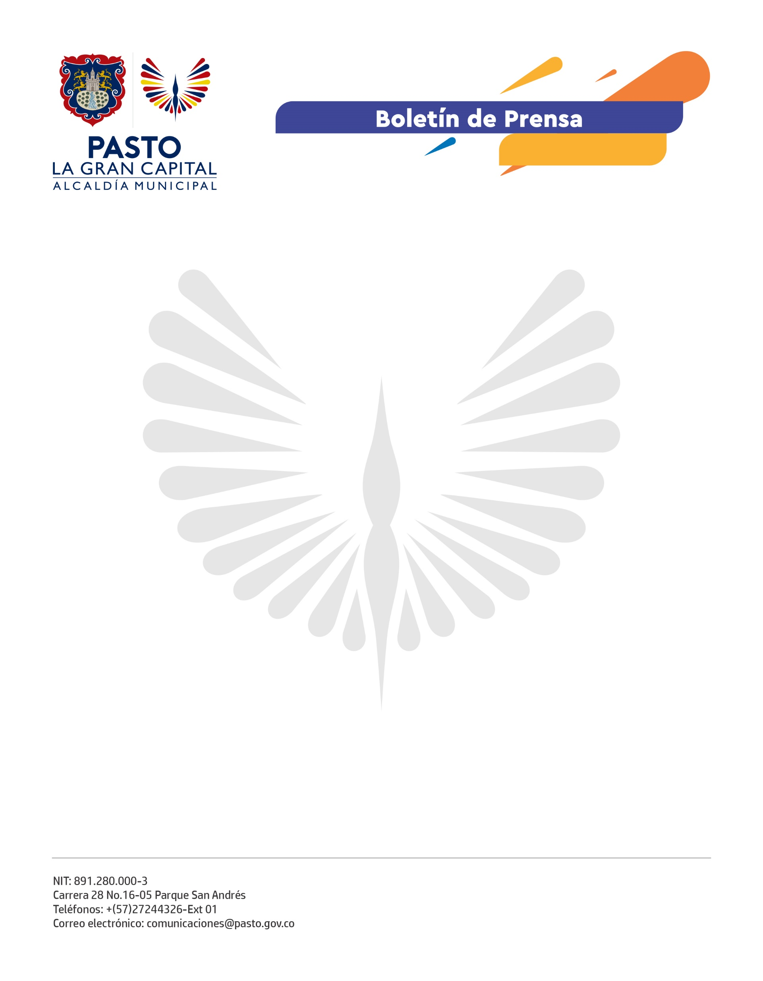
No. 432
15 de septiembre de 2021

ALCALDÍA DE PASTO, AECID Y PDT ENTREGAN RESERVORIO CON CAPACIDAD DE ALMACENAMIENTO DE 2 MILLONES DE LITROS DE AGUA

El Coordinador General de la Agencia de Cooperación Española AECID, Vicente Ortega Cámara y el Alcalde de Pasto, Germán Chamorro De La Rosa, a través de la Secretaría de Agricultura y el Proyecto de Desarrollo Territorial Nariño (PDT), entregaron un sistema de almacenamiento y abastecimiento de agua que beneficia a agricultores del corregimiento de Buesaquillo.

“Es una satisfacción porque es un beneficio que cambia la vida a nuestros productores y no solamente a ellos, sino también pensar en nuestras nuevas generaciones, para que tengan algo bonito que no tengan que sufrir lo que nosotros” expresó la representante legal de la Asociación Hortofrutícola San José, Lidia Diaz.

La entrega fue posible gracias a la gestión del Alcalde Germán Chamorro De La Rosa que favorece a 28 familias de la referida asociación, quienes acceden a una alternativa de captación hídrica para almacenar más de dos millones de litros de agua, los cuales se emplearán para el riego de los sembradíos de 54 hectáreas de flores, cebolla y hortalizas que se producen en el sector.

“Esta es la compresión de un trabajo que adelantamos con toda la comunidad de este corregimiento de Pasto, es una colaboración institucional con la Alcaldía que busca una cooperación con la sociedad civil, para que las asociaciones puedan producir más y de manera ecológica. Además, que comercialicen a un justo precio”, aseguró el Coordinador General de la Agencia de Cooperación Española, Vicente Ortega Cámara.

La entrega de este reservorio además de dar cumplimiento a uno de los indicadores del Plan de Desarrollo, Pasto ‘La Gran Capital’, es un compromiso con el futuro, para garantizar la soberanía y seguridad alimentaria de nuestra región.

